Практическая работа 4
КОЛЛЕКЦИИ И ТИПОБЕЗОПАСНЫЙ СЧЁТЧИК
Цель работы
Реализовать обобщённую коллекцию для подсчёта повторов, безопасного объединения результатов и выдачи неизменяемого снимка.
Описание программы
CountMap<T> хранит число появлений каждого ключа в HashMap. Операции add, remove, getCount, size и addAll образуют минимальный контракт счётчика.
Общие сведения
Параметр типа T позволяет применять структуру к кодам продуктов и другим объектам без приведения типов. Объединение суммирует значения одинаковых ключей, не изменяя источник.
Функциональное назначение и ограничения
Счётчик подходит для агрегации повторяющихся продуктов или действий. Снимок нужен вызывающему коду для чтения состояния без возможности повредить внутреннюю карту.
null-ключи запрещены. Отсутствующий ключ имеет счётчик 0. snapshot возвращает самостоятельное неизменяемое представление; последующие изменения CountMap не отражаются в ранее полученном снимке.
Логическая структура
add использует Map.merge(key, 1, Integer::sum). addAll обходит снимок источника и суммирует количества. remove удаляет ключ целиком. snapshot создаётся через Map.copyOf.
Используемые технические средства
Java Collections Framework, generics, HashMap, Map.copyOf, JUnit 5 и Gradle.
Входные и выходные данные
Входные данные. Ключи произвольного типа T и другой CountMap с совместимым типом для объединения.
Выходные данные. Количество конкретного ключа, число уникальных ключей и неизменяемая Map<T, Integer>.
Контрольные сценарии
Операция | Назначение | Гарантия
add | Увеличить счётчик | Типобезопасный ключ
addAll | Суммировать карты | Источник не меняется
snapshot | Отдать состояние | Копия неизменяема
remove | Удалить ключ | Остальные записи сохранены

Ход работы
Проект собран и проверен по командам из README и протокола проверки. Ниже приведены фактические фрагменты реализации и результаты запусков; учебные изображения преподавателя не использовались.
1. Реализация использует композицию над HashMap и скрывает изменяемую структуру. Обобщённые сигнатуры поддерживают безопасное копирование в карту надтипа.
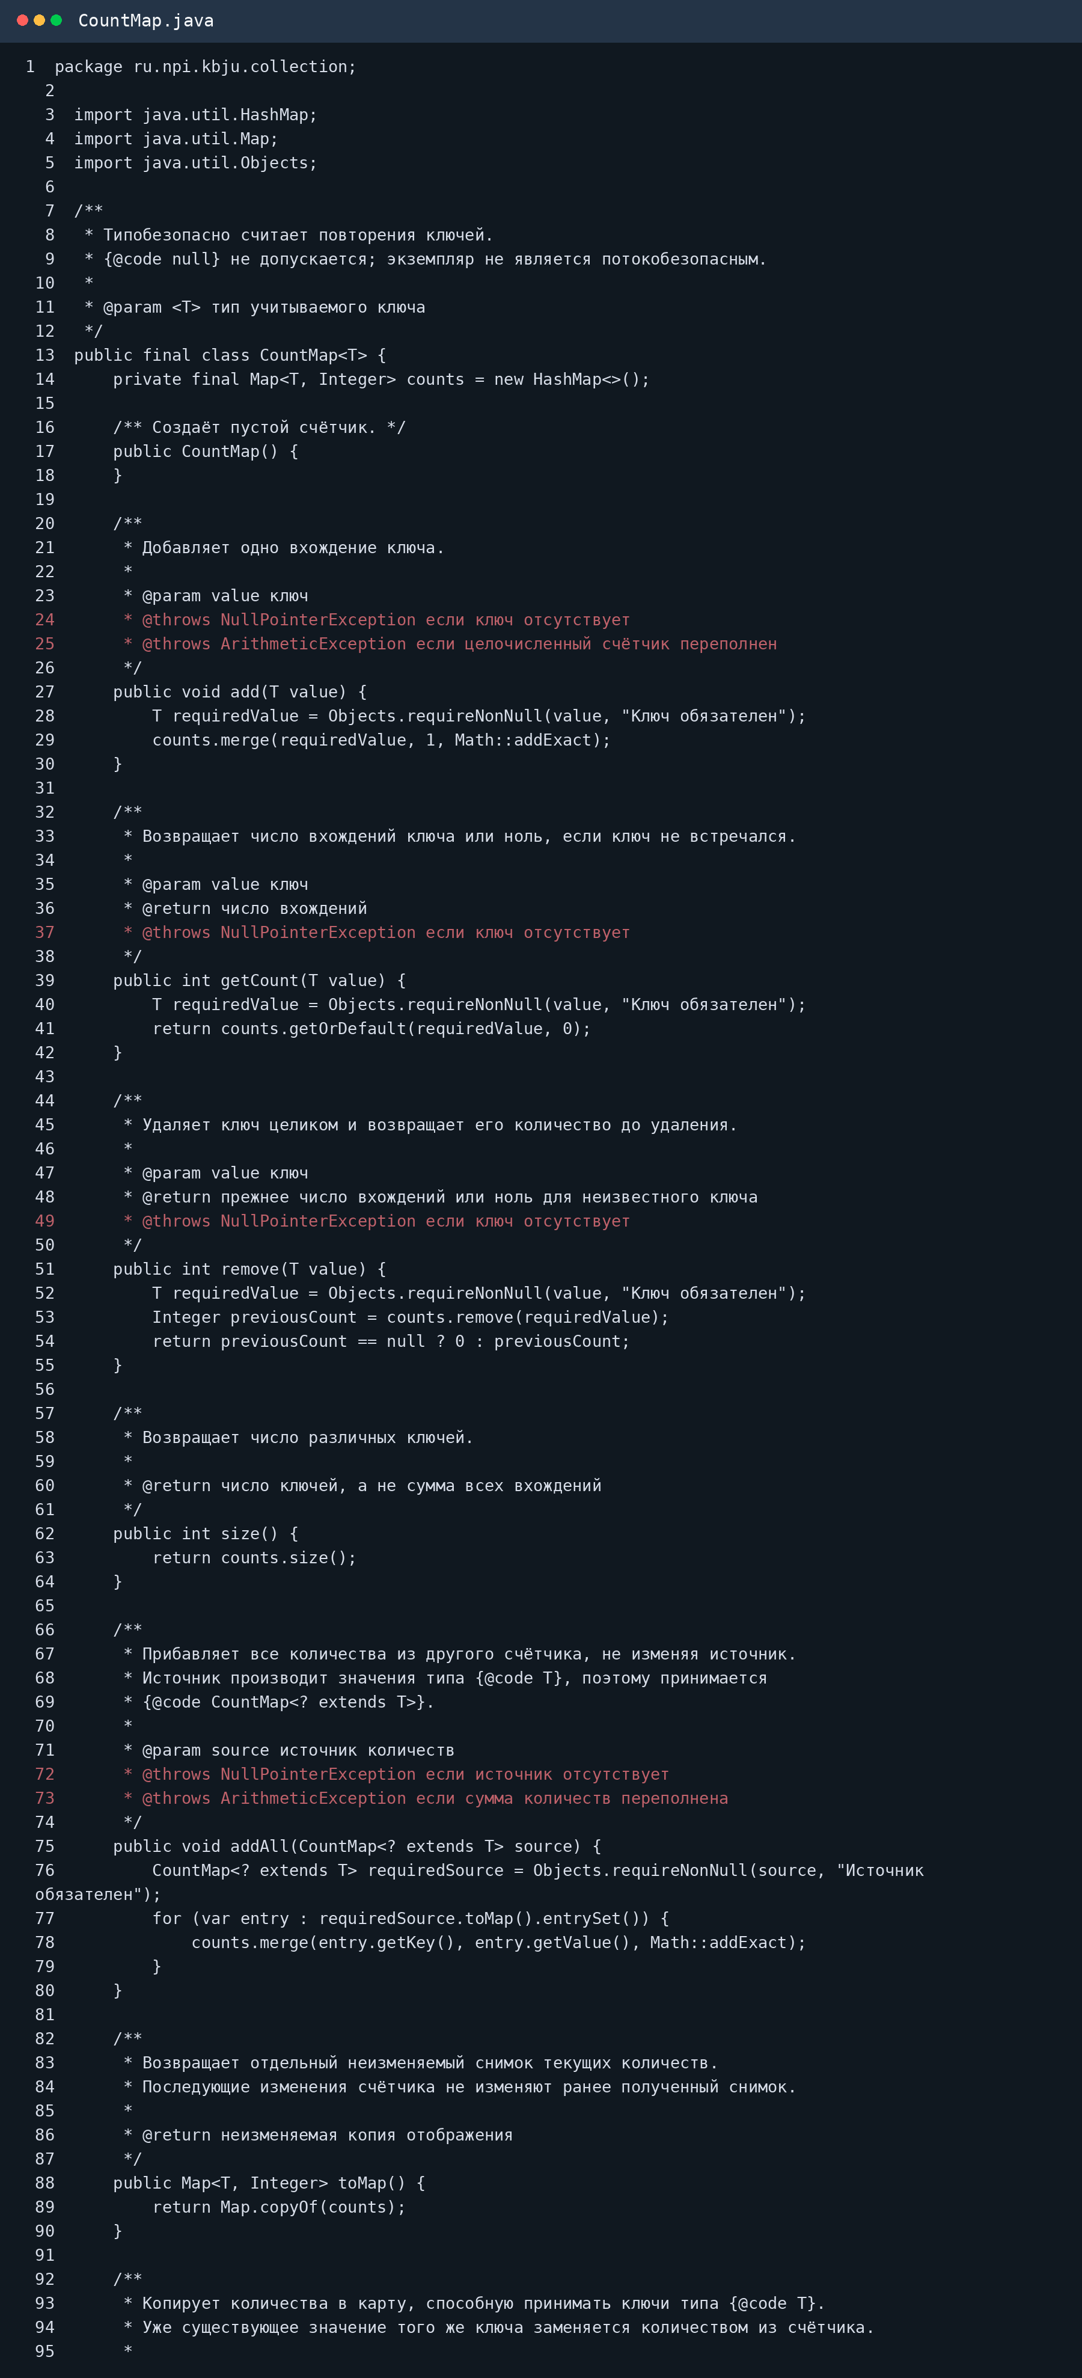
Рисунок 1 – Реализация обобщённого CountMap
2. Два набора объединены с суммированием FOOD-101. Попытка изменить snapshot отклонена, а ранее полученный снимок сохранил прежнее состояние.
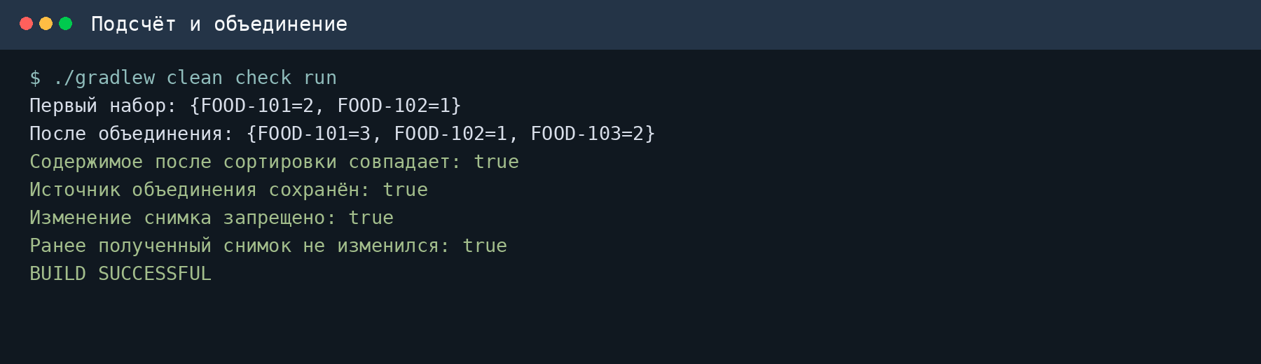
Рисунок 2 – Объединение и неизменяемый снимок
3. Двенадцать JUnit-тестов покрывают добавление, удаление, объединение, null, снимки и ковариантное чтение.
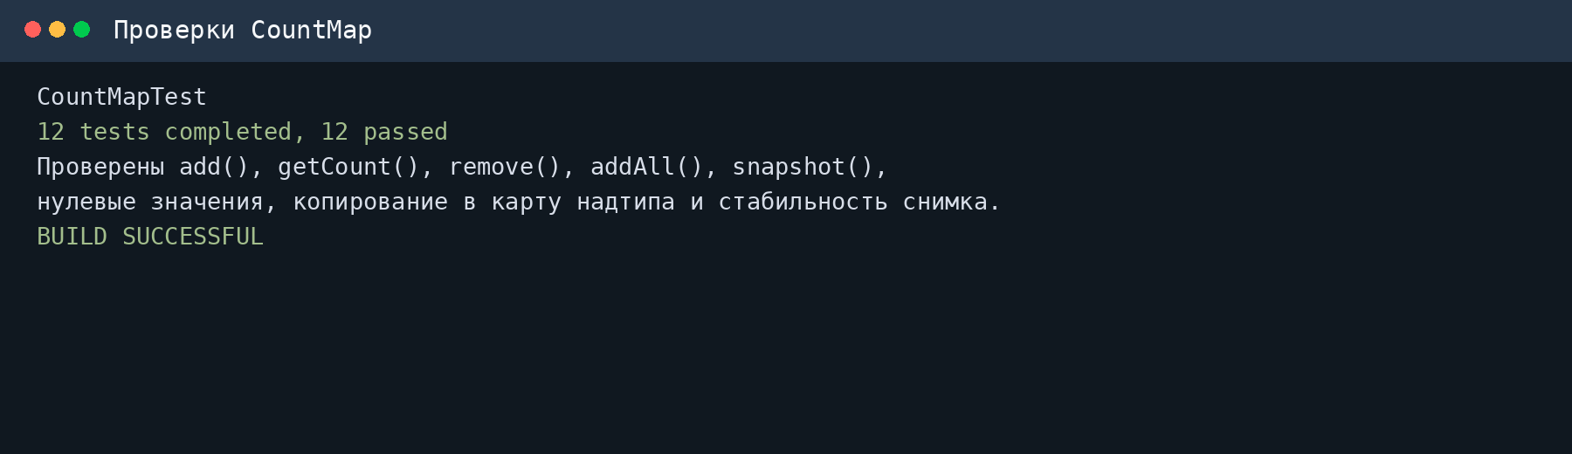
Рисунок 3 – Результаты тестов CountMap
Вывод
Создан универсальный CountMap с ясным контрактом. Он корректно считает и объединяет элементы, не раскрывает внутреннюю карту и предоставляет стабильные неизменяемые снимки.
Выполнил: студент группы  090302-ИСТа-023 | Карионов В.В.
Проверил: преподаватель | Елкин Н.С.

